МИНОБРНАУКИ РОССИИ
Федеральное государственное бюджетное образовательное учреждение высшего образования
«ВЛАДИВОСТОКСКИЙ ГОСУДАРСТВЕННЫЙ УНИВЕРСИТЕТ»
(ФГБОУ ВО «ВВГУ»)
Институт информационных технологий и анализа данных
Кафедра информационных технологий и систем

ОТЧЕТ ПО ЛАБОРАТОРНОЙ РАБОТЕ
по дисциплине «Информатика и основы программирования»
Тема лабораторной работы
«Обработка строк»

Студент
гр. БИС-26-01 ________________________________________________ Г. Д. Пеньковский
Преподаватель ________________________________________________ М. В. Водяницкий

Владивосток 2026
1 Выполнение работы
1.1 Задание 1
В первом задании требуется создать программу, которая будет делить вводимую пользователем строку на отдельные данные (категория, год, номер и обратный номер).
Алгоритм решения первого задания представлен на рисунке 1.
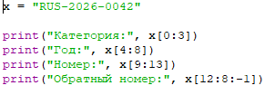
Рисунок 1 – Текст программы для первого задания
На рисунке 1 видно, что программа принимает данные от пользователя, далее она делает срез этой строки и выводит все нужное для задания по порядку.
1.2 Задание 2
Во втором задании требуется создать программу, которая будет принимать на вход строку с ФИО человека, которая затем будет форматироваться по заданию следующим образом: нужно вывести фамилию с первой буквой в верхнем регистре и остальными буквами в нижнем, затем инициалы имени и отчества в верхнем регистре.
Алгоритм решения второго задания представлен на рисунке 2.
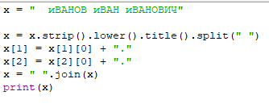
Рисунок 2 – Текст программы для второго задания
Рисунок 2 показывает, на вход программе подается строка, все ее символы преобразуются в нижний регистр, затем она подается в функцию remove_space(), которая, в свою очередь, убирает все пробелы, стоящие сначала строки, делает все слова с заглавной буквы, меняет формат ФИО на инициалы.
1.3 Задание 3
В третьем задании требуется убрать все символы кроме цифр для номера телефона.
Алгоритм решения третьего задания представлен на рисунке 3.
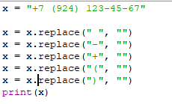
Рисунок 3 – Текст программы для третьего задания
Рисунок 3 отображает, что программа входные данные от пользователя, затем заменяет все лишние символы на пустой символ и выводит результат.
1.4 Задание 4
В четвертом задании требуется разделить строку данных о поездке на 5 переменных и вывести их друг за другом.
Алгоритм решения четвертого задания представлен на рисунке 4.
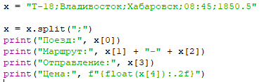
Рисунок 4 – Текст программы для четвертого задания
На рисунке 4 видно, что от пользователя требуется ввести строку с данными, далее эта строка делится на несколько частей с помощь функции split() затем все это последовательно выводится.
1.5 Задание 5
В пятом задании требуется вывести длину строки, которую подает на вход пользователь и результаты проверок: строка состоит только из букв, только из цифр, является буквенно-цифровой, содержит дефис.
Алгоритм решения пятого задания представлен на рисунке 5.
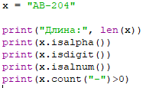
Рисунок 5 – Текст программы для пятого задания
Рисунок 5 показывает, что пользователь вводит строку, далее выводятся результаты всех проверок.
1.6 Задание 6
В шестом задании требуется разделить строку методом split() и соединить полученные части символом / с помощью join(). На вход пользователь подает ровно 3 непустые части пути через запятую без пробелов. Части не содержат символов «/» и «\».
Алгоритм решения шестого задания представлен на рисунке 6.
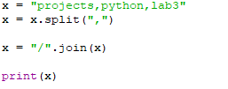
Рисунок 6 – Текст программы для шестого задания
Рисунок 6 показывает, что программа выполняется, строка делится в местах, где стояла запятая, все части склеиваются символом «/».

